**Д О К Л А Д**

**главы городского округа Верх-Нейвинский**

**Щекалёва Николая Николаевича**

**о достигнутых значениях показателей для оценки эффективности деятельности органов местного самоуправления**

**за 2022 год**

**Содержание доклада**

|  |
| --- |
| *Введение*  *Общая характеристика городского округа* |
| *Раздел 1. Экономическое развитие* |
| *Раздел 2. Дошкольное образование* |
| *Раздел 3. Общее образование*  *Раздел 4. Дополнительное образование* |
| *Раздел 5. Культура* |
| *Раздел 6. Физическая культура и спорт.* |
| *Раздел 7. Жилищное строительство и обеспечение граждан жильем* |
| *Раздел 8. Жилищно-коммунальное хозяйство.*  *Раздел 9. Благоустройство.*  *Раздел 10. Дорожное хозяйство и транспорт.* |
|  |
|  |
|  |

***Введение***

Настоящий доклад подготовлен во исполнение [Указа](consultantplus://offline/ref=52DB760F2FFD9AD5173C9C8692751FE05D43966E73E1D1DE1DC177B55DY7c0E) Президента Российской Федерации от 28 апреля 2008 года № 607 «Об оценке эффективности деятельности органов местного самоуправления городских округов и муниципальных районов», [постановления](consultantplus://offline/ref=52DB760F2FFD9AD5173C9C8692751FE05D43996E77EED1DE1DC177B55DY7c0E) Правительства Российской Федерации от 17.12.2012 года № 1317 «О мерах по реализации Указа Президента Российской Федерации от 28 апреля 2008 г. № 607 «Об оценке эффективности деятельности органов местного самоуправления городских округов и муниципальных районов» и подпункта «и» пункта 2 Указа Президента Российской Федерации от 7 мая 2012 года № 601 «Об основных направлениях совершенствования системы государственного управления», [Указа](consultantplus://offline/ref=52DB760F2FFD9AD5173C828B841941EA5D4BCE6676E7D880449171E2022068C541Y9cEE) Губернатора Свердловской области от 12 июля 2008 года № 817-УГ «О мерах по реализации Указа Президента Российской Федерации от 28 апреля 2008 года № 607 «Об оценке эффективности деятельности органов местного самоуправления городских округов и муниципальных районов», постановления Правительства Свердловской области от 12.04.2013г. № 485-ПП «О формировании сводного доклада Свердловской области о результатах мониторинга эффективности деятельности органов местного самоуправления городских округов и муниципальных районов, расположенных на территории Свердловской области».

Целью настоящего доклада является анализ результативности управления органов местного самоуправления городского округа Верх – Нейвинский для оценки эффективности расходования бюджетных средств, динамики изменения показателей, характеризующих качество жизни, уровня социально-экономического развития округа, выявления внутренних ресурсов для повышения качества и объема предоставляемых населению услуг, дальнейшего совершенствования муниципального управления.

Результат проведенного мониторинга позволяет определить зоны, требующие приоритетного внимания органов местного самоуправления, сформировать перечень мероприятий по повышению результативности деятельности органов местного самоуправления.

В качестве исходных данных для составления настоящего доклада об эффективности деятельности органов местного самоуправления городского округа Верх – Нейвинский использовались официальные данные, представленные Территориальным органом Федеральной службы государственной статистики по Свердловской области, а также показатели деятельности структурных подразделений администрации городского округа и муниципальных учреждений.

***Общая характеристика городского округа***

Городской округ Верх-Нейвинский расположен в 70 км к северу от [Екатеринбурга](https://ru.wikipedia.org/wiki/%D0%95%D0%BA%D0%B0%D1%82%D0%B5%D1%80%D0%B8%D0%BD%D0%B1%D1%83%D1%80%D0%B3) в живописной долине Верх-Нейвинского пруда, в зоне влияния главного меридионального транспортно-коммуникационного коридора области.

Городской округ Верх-Нейвинский входит в состав Свердловской области, Горнозаводского управленческого округа, Новоуральско-Верхнейвинскую промышленно-рекреационную зону, находится во втором поясе зоны влияния города Екатеринбурга как центра мощного индустриального региона. Основные процессы, происходящие в Екатеринбурге как экономическом ядре, накладывают отпечаток на экономические процессы в близко расположенных городах, к которым можно отнести, находящийся в пределах часовой транспортной доступности единственный населенный пункт городского округа – пгт Верх-Нейвинский.

Городской округ граничит с Новоуральским, Невьянским и Кировградским городскими округами. Автомобильные дороги связывают поселок Верх-Нейвинский с городами Екатеринбург, Новоуральск, Невьянск, Кировград. Расстояние от городского округа Верх-Нейвинский до вышеперечисленных городов по автомобильным дорогам составляет 1,8 км, 31,3 км и 39,8 км соответственно. Производственные территории градообразующего предприятия Верх-Нейвинска связаны подъездной железнодорожной ветвью с центральной железнодорожной магистралью «Екатеринбург – Серов».

Официальная дата основания поселения - [1662 год](https://ru.wikipedia.org/wiki/1662_%D0%B3%D0%BE%D0%B4). 17 декабря 1995 г. голосованием жителей п. Верх-Нейвинский принято решение об отделении от Невьянского района. 24 января 1996 года Управлением юстиции Свердловской области выдано свидетельство о регистрации муниципального образования п. Верх-Нейвинский.

В восточной части территорию городского округа на небольшом отрезке пересекает транспортная магистраль - автомобильная дорога общего пользования регионального значения Екатеринбург - Нижний Тагил - Серов (обратное направление), протянувшаяся по территории Свердловской области с юга на север. С нее в западном направлении осуществляется подъезд к р.п. Верх-Нейвинский и далее транзитом через поселок в г. Новоуральск.

С западной стороны городского округа проходит магистральная железнодорожная линия Екатеринбург - Нижний Тагил- Серов, пересекающая территорию Свердловской области в направлении с юга на север, с остановочным пунктом Станция Верх-Нейвинск, расположенным в границах Новоуральского ГО.

Главная река городского округа Верх - Нейвинский – река Нейва, берущая свое начало из ключей западнее оз. Таватуй на территории Таватуйского лесничества. Речки - Лобачевка, пересекающая территорию в широтном направлении в северной части поселка, Первая, Вторая - бассейн р. Нейва – в южной части ГО.

Река Нейва перегорожена плотинами, образующими Верх - Нейвинский пруд, на берегу которого образовался рабочий поселок Верх-Нейвинский, и Малый пруд, расположенный ниже по течению на территории поселка.

Территорию городского округа в широтном направлении пересекает газопровод высокого давления. Газ по двум газопроводам-отводам диаметром 500 и 300 мм., подается от магистральных газопроводов с северных месторождений Тюменской области до ГРС расположенной в северной части поселка Верх-Нейвинский. Коридоры ЛЭП-220кВ проходят по территории городского округа с севера от ПС «Тяговая» п. Рудянка до пос. Верх-Нейвинский и далее на юго-восток.

Городской округ Верх-Нейвинский является одним из самых малочисленных муниципальных образований области. Общая численность населения на 31.12.2021 г по данным Федеральной службы государственной статистики составляла 4640 человек. Из них численность экономически активного населения 2300 человек. При этом немалая доля населения – дачники г. Новоуральска.

Растительность района – южно-таежные сосновые леса с елью в сочетании с сосновыми заболоченными лесами и болотами, а также березовые и сосново – березовые леса. Высокая степень залесенности района, наличие водоемов и водотоков способствуют сохранению растительности и животного мира, несмотря на увеличивающееся антропогенное воздействие.

В связи с этим территория оказалась востребованной для развития бизнеса, отдыха и туризма, а также проживания в комфортных условиях усадебной застройки, что требует освоения новых территорий.

Исторически экономика строилась вокруг добычи, использования и переработки минерально-сырьевой базы Урала, производства и обработки металла. Единственное градообразующее предприятие - филиал ПСЦМ АО «Уралэлектромедь» с численностью работающих 615 чел. Кроме того в поселке расположены небольшие предприятия по ремонту и продаже автотранспорта, производственные базы строительного комплекса, предприятие по переработке и утилизации бытовых отходов, производства в сфере ритуальных услуг. Значительное количество граждан, постоянно проживающих в поселке, работает в г. Новоуральске, г. Екатеринбурге.

Природные ресурсы Верх-Нейвинской дачи: золото, платина, никелевые силикатные руды, хромитовые месторождения, впервые был найден пушкинит.

Рабочий поселок Верх-Нейвинский, единственный населенный пункт городского округа, расположен в восточной предгорной полосе главного Уральского хребта на северном берегу Верх-Нейвинского пруда, водоема, образованного в результате строительства плотины на р. Нейве в 1762 году.

С запада территория поселка Верх-Нейвинский граничит с землями г. Новоуральска. С севера – с лесными массивами лесного фонда Верх-Нейвинского лесничества ГУ СО «Невьянское лесничество». Территорию застройки поселка в северном направлении ограничивает трасса магистрального газопровода высокого давления, пересекающего территорию ГО с запада на восток, с ГРС в границах населенного пункта. С востока - коридор ЛЭП 220кВ, проходящий с северо-запада на юго-восток, с юга - Верх-Нейвинский пруд, находящийся в ведении Новоуральского ГО.

Автомобильные дороги связывают поселок Верх-Нейвинский с городами Екатеринбург, Новоуральск, Невьянск, Кировград. Расстояние от городского округа Верх-Нейвинский до областного центра г. Екатеринбурга, на юг- 70 км по железной дороге, 60 км по автодороге. Расстояние от поселка до г. Невьянска составляет 27 км на север по железной дороге Екатеринбург – Серов.

17 декабря 1995 г. жители р.п. Верх-Нейвинский проголосовали за создание муниципального образования р.п. Верх-Нейвинский, отделившись, таким образом, от Невьянского района. Управление юстиции Свердловской области выдало свидетельство о регистрации муниципального образования п. Верх-Нейвинский 24 января 1996 г. за №12. Организационно-правовая форма – муниципальное образование. Вид – местное самоуправление. Руководящий орган - Дума городского округа Верх-Нейвинский.

Распоряжением Правительства Свердловской области от 09.06.2005г. №594-РП г. Екатеринбург зарегистрирована новая редакция Устава городского округа Верх-Нейвинский, принятая решением Собрания депутатов муниципального образования п. Верх-Нейвинский от 19.05.2005 г. №35/05.

Настоящим подтверждается, что в соответствии с областным законом от 26 января 1996 г. № 6-03 «О порядке государственной регистрации уставов муниципальных образований Свердловской области» от 22 июля 2002 г. № 24-ОЗ и от 21 июня 2004 г. № 09-ОЗ, распоряжением Правительства Свердловской области от 09.06.2005 г. № 594-РП зарегистрирован Устав муниципального образования городской округ Верх-Нейвинский за регистрационным номером 12-5 от 09.06.2005.

***Раздел 1. Экономическое развитие***

***БЮДЖЕТ***

***(от старонормандского bougette – кошелек, сумка) – схема доходов и расходов определенного объекта (семьи, бизнеса, организации, государства и т.д.), устанавливаемая на определенный период времени, обычно на один год.***

Бюджетный процесс в российском законодательстве — деятельность органов государственной власти, органов местного самоуправления и иных участников по составлению и рассмотрению проектов бюджетов, утверждению и исполнению бюджетов, контролю за их исполнением, осуществлению бюджетного учета, составлению, внешней проверке, рассмотрению и утверждению бюджетной отчетности.



***ДОХОДЫ***

***Это денежные средства, поступающие в безвозмездном и безвозвратном порядке в соответствии с законодательством РФ в распоряжение органов государственной власти РФ, органов государственной власти субъектов РФ и органов местного самоуправления.***

***РАСХОДЫ***

***Это денежные средства, направляемые на финансовое обеспечение задач функций государства и местного самоуправления.***

**Основные параметры исполнения бюджета городского округа Верх-Нейвинский в 2022 году**

|  |  |  |  |
| --- | --- | --- | --- |
|  | **2021 год**  **факт (рублей)** | **2022 год**  **план (рублей)** | **2022 год**  **факт(рублей)** |
| **доходы** | **228 613 520,62** | **260 863 293,55** | **251 939 379,82** |
| **расходы** | **226 836 094,65** | **264 632 448,55** | **251 446 101,57** |
| **Дефицит (-)**  **Профицит (+)** | **+1 777 425,97** | **-3 769 155,00** | **+493 278,25** |

**Доля доходов городского округа Верх-Нейвинский в 2022 году**

**Доли налоговых и неналоговых доходов, безвозмездных поступлений бюджета городского округа Верх-Нейвинский в 2022 году**

**Налоговые доходы**

**Неналоговые доходы**

**Безвозмездные поступления**

**Анализ исполнения доходов бюджета городского округа Верх-Нейвинский в 2022 году**

**руб.**

|  |  |  |  |
| --- | --- | --- | --- |
| **наименование доходов бюджета** | **2021 год**  **факт** | **2022 год**  **план** | **2022 год**  **факт** |
| **Налоговые доходы** | **69 432 579,24** | **73 534 353,79** | **73 459 536,82** |
| Налоги на прибыль, доходы | 56 386 260,47 | 57 838 429,22 | 59 620 882,56 |
| Налоги на товары (работы, услуги), реализуемые на территории РФ | 2 603 402,52 | 2 684 530,00 | 3 097 781,38 |
| Налог на совокупный доход | 3 262 490,80 | 5 810 394,57 | 6 233 562,80 |
| Налог на имущество | 7 050 171,75 | 7 111 000,00 | 4 421 141,83 |
| Государственная пошлина | 130 253,70 | 86 168,25 | 86 168,25 |
| **Неналоговые доходы** | **12 953 953,22** | **18 905 677,86** | **16 850 041,07** |
| Доходы от использования имущества, находящегося в государственной и муниципальной собственности | 8 317 435,03 | 9 065 554,00 | 8 732 504,89 |
| Платежи при пользовании природными ресурсами | 3 228 052,09 | 4 003 106,21 | 2 272 685,12 |
| Доходы от оказания платных услуг (работ) и компенсации затрат государства | 653 410,20 | 253 050,85 | 229 915,26 |
| Доходы от продажи материальных и нематериальных активов | 139 413,79 | 5 151 933,33 | 5 169 555,52 |
| Штрафы, санкции, возмещение ущерба | 615 642,11 | 432 033,47 | 445 020,33 |
| Прочие неналоговые доходы | 0 | 0 | 359,95 |
| **Безвозмездные поступления** | **146 150 431,57** | **167 884 661,90** | **166 277 209,74** |
| Дотации бюджетам субъектов РФ и муниципальных образований | 55 628 295,00 | 71 263 579,00 | 71 263 579,00 |
| Субсидии бюджетам бюджетной системы РФ(межбюджетные субсидии) | 4 490 000,00 | 4 651 600,00 | 4 371 600,00 |
| Субвенции бюджетам субъектов РФ и муниципальных образований | 81 563 436,57 | 84 762 400,00 | 83 489 299,13 |
| Иные межбюджетные трансферты | 4 468 700,00 | 7 207 082,90 | 7 152 731,61 |
| **Безвозмездные поступления от негосударственных организаций** | **470 000,00** | **538 600,00** | **538 600,00** |
| **Возврат остатков субсидий, субвенций и иных межбюджетных трансфертов, имеющих целевое назначение, прошлых лет** | **-498 147,41** | 0 | **-5 186 007,81** |
| **Доходы бюджетов бюджетной системы РФ от возврата бюджетами бюджетной системы РФ и организациями остатков субсидий, субвенций и иных межбюджетных трансфертов, имеющих целевое значение, прошлых лет** | **104 704,00** | 0 | 0 |
| **Доходы бюджета - итого** | **228 613 520,62** | **260 863 293,55** | **251 939 379,82** |

Доходная часть бюджета городского округа Верх - Нейвинский за 2022 год исполнена на 96,6% от утвержденного Решения Думы городского округа Верх – Нейвинский.

Увеличение поступлений по налогу на доходы физических лиц в 2022 году на 3 234,6 тыс. рублей, или 5,7% по сравнению с поступлениями 2021 года, связано с повышением заработной платы в 2022 году работников градообразующего предприятия филиала «ПСЦМ» ОАО «Уралэлектромедь», а также увеличением и индексацией заработной платы работников муниципальной сферы городского округа.

По подакцизным товарам, в соответствии с дифференцированным нормативом отчислений в местные бюджеты в 2022 году увеличились на 494,4 тыс. рублей, или на 19%, по сравнению с 2021 годом, в связи с изменениями налогового и бюджетного законодательства.

Поступления от налога в связи с применением упрощенной системы налогообложения в 2022 году увеличились на 3 150,3 тыс. рублей, или на 117,2%, по сравнению с 2021 годом, в связи с прекращением действия режима единого налога на вмененный доход.

Поступления по доходам от использования имущества в 2022 году снизились по сравнению с аналогичным периодом 2021 года на 2 629,0 тыс. рублей, или на 37,3% в связи с введением льготы по уплате земельного налога для муниципальных организаций.

Поступления по плате за негативное воздействие на окружающую среду в 2022 году снизились на 955,4 тыс. рублей, или на 29,6%, по сравнению с аналогичным периодом 2021 года, в связи с осуществлением возврата в сентябре 2022 года платы за размещение отходов производства, уплаченной АО «Научно-производственная корпорация Уралвагонзавод» в бюджет ГО Верх-Нейвинский за 1-3 кварталы 2020 года и за 2 квартал 2021 года в общей сумме 1 123,8 тыс. рублей.

Доходы от продажи материальных и нематериальных активов в 2022 году увеличились на 5 030,1 тыс. рублей, или более, чем в 50 раз, по сравнению с аналогичным периодом 2021 года, в связи с реализацией помещения №№25-41 по адресу пгт Верх-Нейвинский ул. Ленина,32,а также в связи с увеличением заявлений о перераспределении земельных участков, ввиду внесения изменений в Земельный кодекс, позволяющих выкупать в собственность земельные участки 2 и 3 природоохранной зоны.

**Доли расходов бюджета городского округа Верх-Нейвинский по разделам в 2022 году**

План исполнения расходов бюджета городского округа Верх-Нейвинский по разделам в 2022 году

Рублей

|  |  |  |  |
| --- | --- | --- | --- |
| ***Наименование расходов*** | ***2021 год***  ***факт*** | ***2022 год***  ***план*** | ***2022 год***  ***факт*** |
| **Общегосударственные расходы** | **27 457 858,22** | **28 854 820,36** | **28 604 691,87** |
| **Национальная оборона** | **305 600,00** | **313 200,00** | **313 200,00** |
| **Национальная безопасность и правоохранительная деятельность** | **8 806 620,70** | **8 889 551,00** | **8 887 812,62** |
| **Национальная экономика** | **8 699 451,69** | **19 928 340,89** | **19 102 875,39** |
| **Жилищно-коммунальное хозяйство** | **5 297 766,53** | **17 140 684,00** | **9 158 360,50** |
| **Охрана окружающей среды** | **337 639,30** | **0** | **0** |
| **Образование** | **137 380 990,50** | **146 777 198,49** | **144 247 458,86** |
| **Культура, кинематография** | **11 566 749,00** | **12 553 199,00** | **12 553 199,00** |
| **Социальная политика** | **24 453 182,22** | **29 140 870,50** | **27 543 919,02** |
| **Физическая культура и спорт** | **1 913 700,00** | **487 900,00** | **487 900,00** |
| **Средства массовой информации** | **613 812,60** | **544 272,00** | **544 272,00** |
| **Обслуживание государственного и муниципального долга** | **2 723,89** | **2 412,31** | **2 412,31** |
| **Всего:** | **226 836 094,65** | **264 632 448,55** | **251 446 101,57** |



***Программный бюджет – это планирование, исполнение и контроль за исполнением бюджета какого-либо ведомства. Такая форма бюджетирования обеспечивает взаимосвязь между выделенными из бюджета средствами на конкретные программы и достигнутыми в итоге результатами по ним.***

***Программы разрабатываются на основе стратегических целей, с учетом приоритетов государственной политики и общественной значимости ожидаемых и конечных результатов потраченных бюджетных средств.***

***Программное бюджетирование подразумевает ориентирование на результат.***

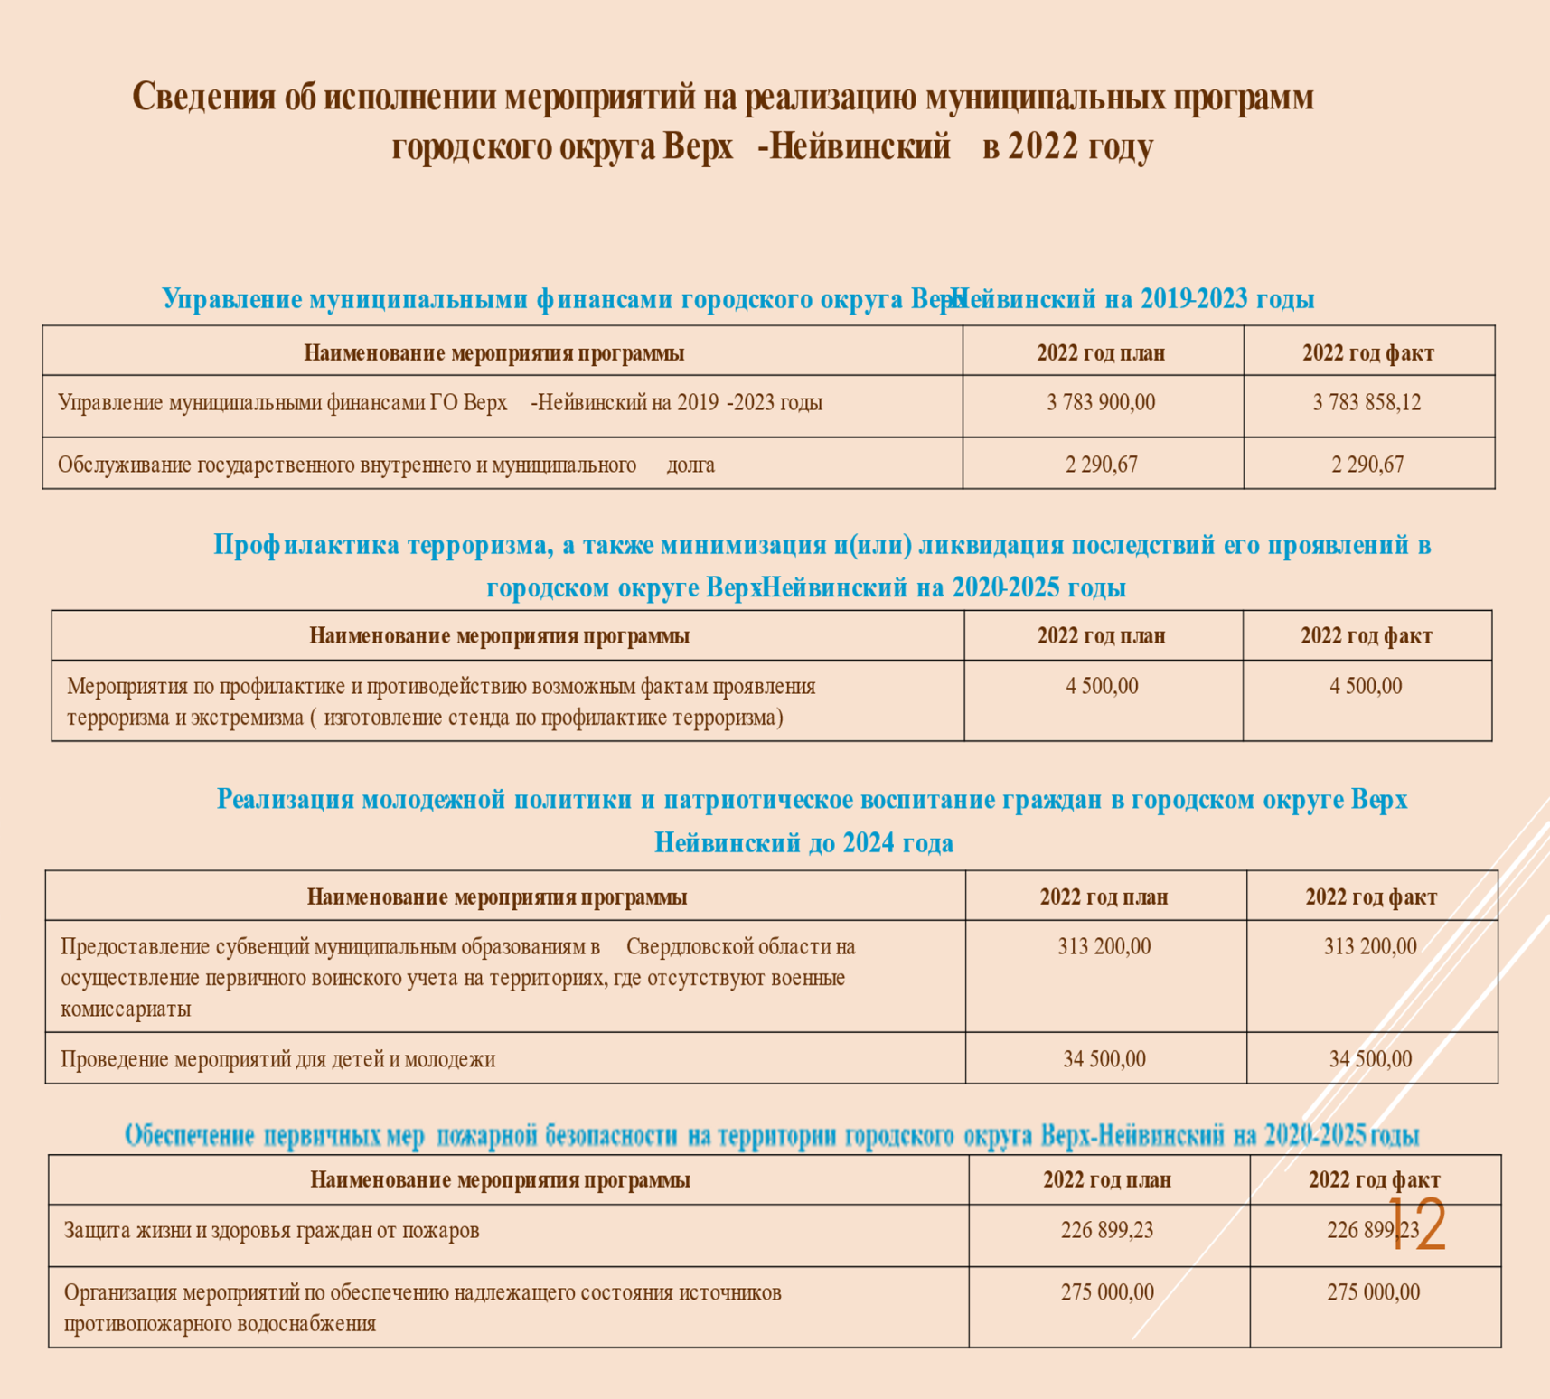

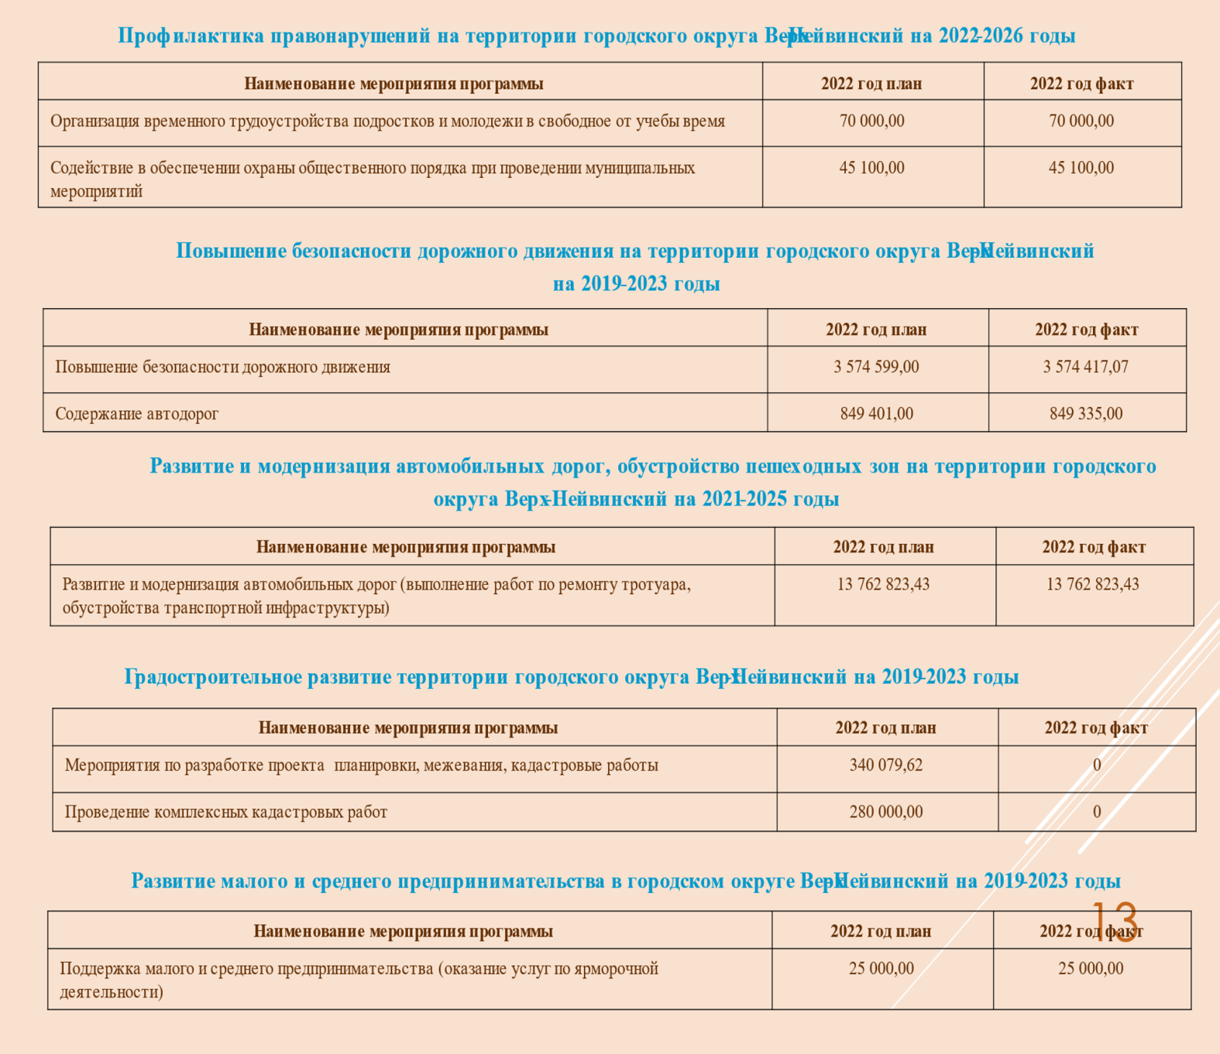

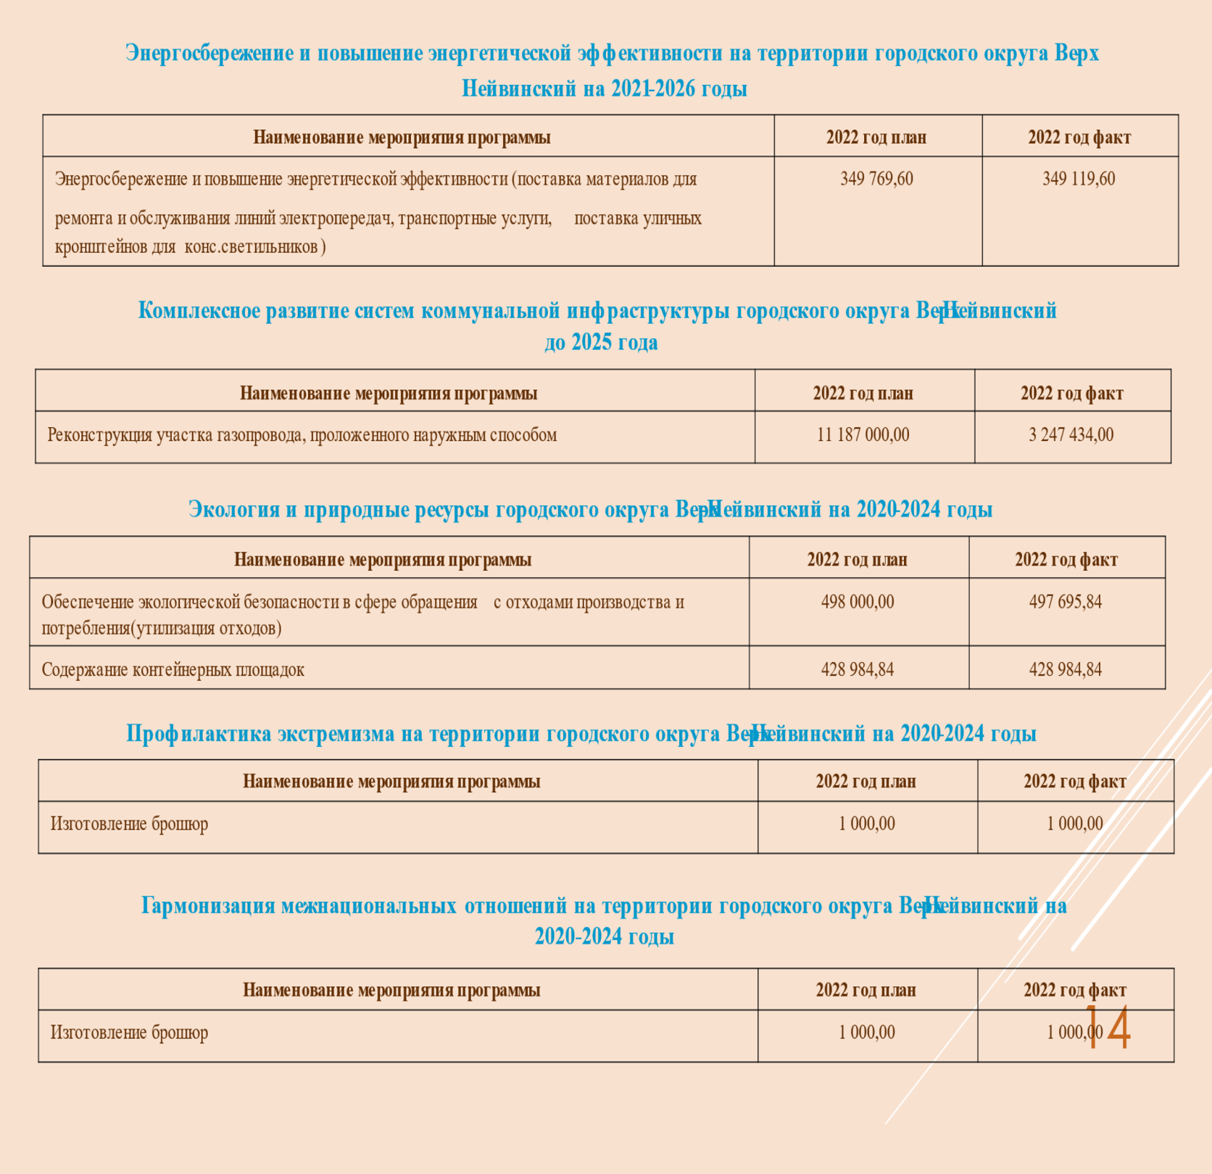

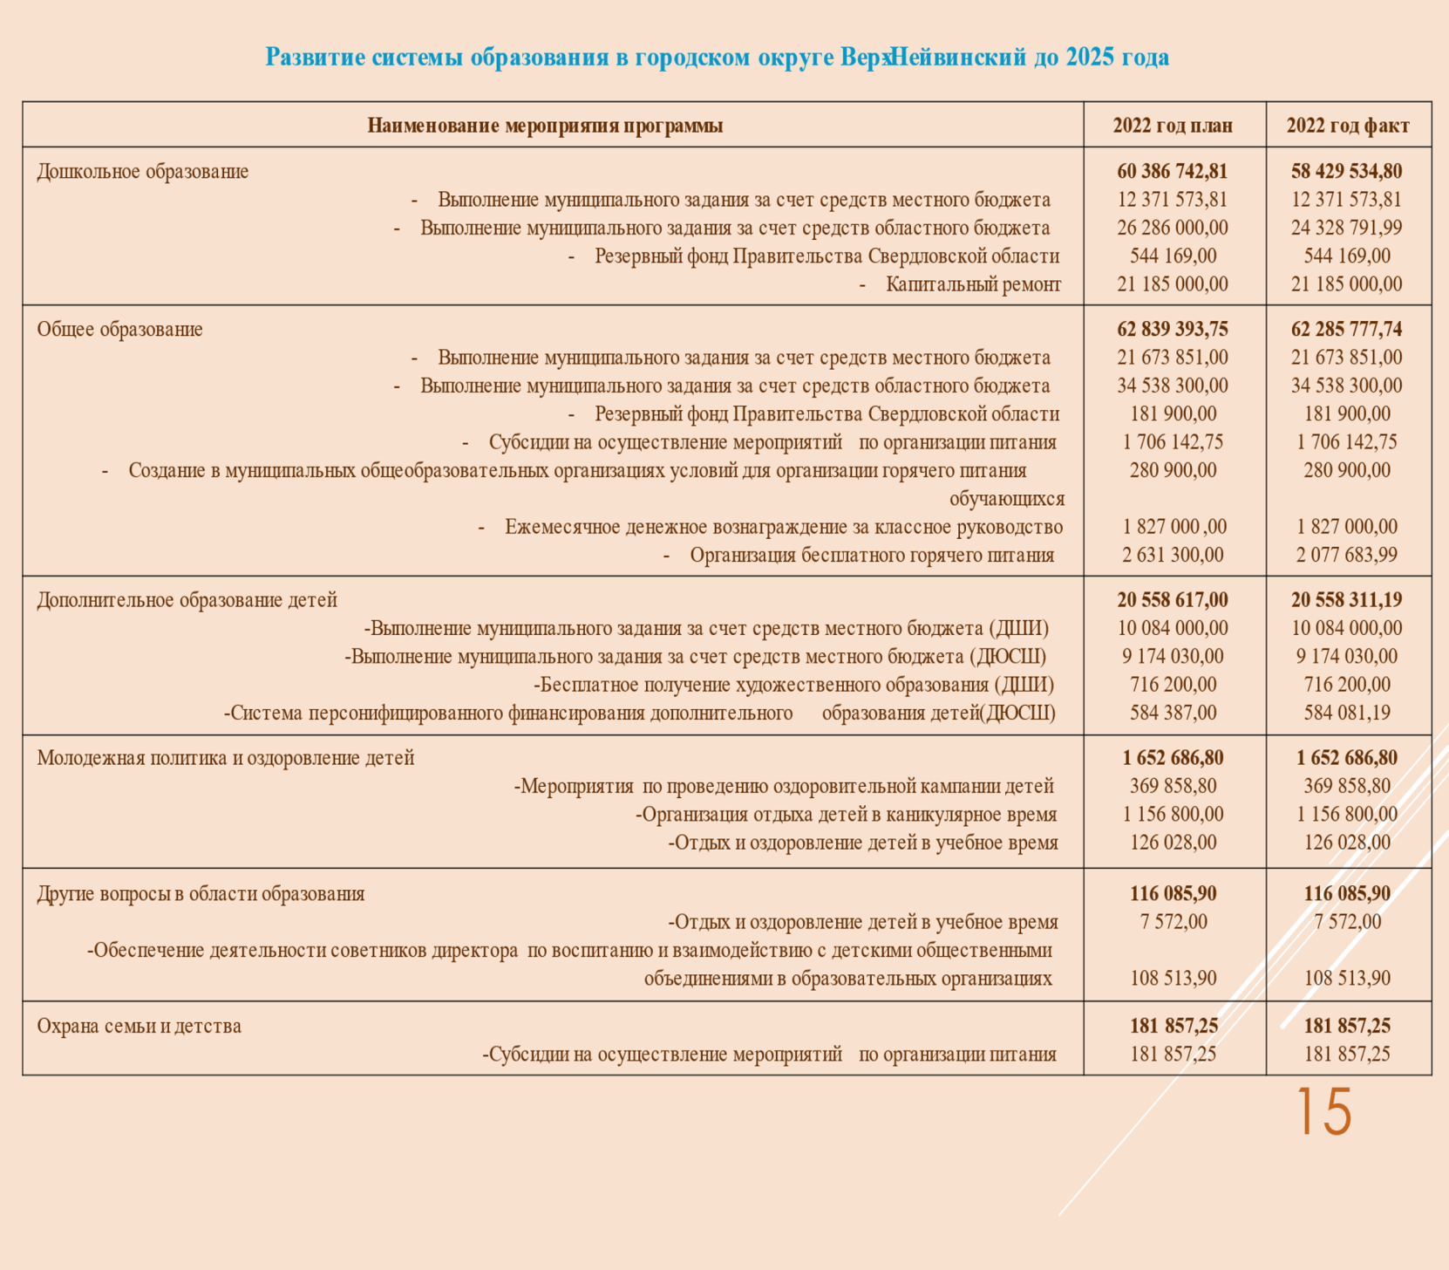

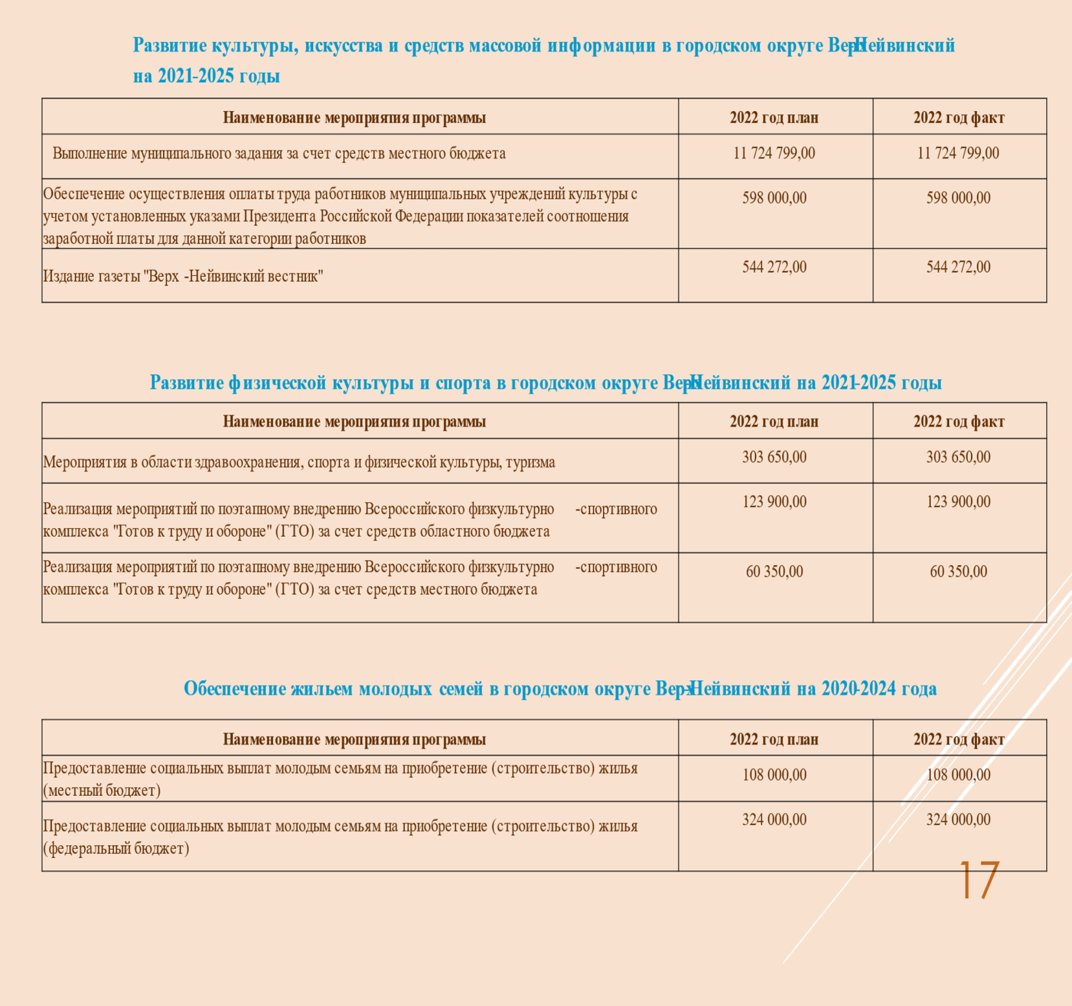

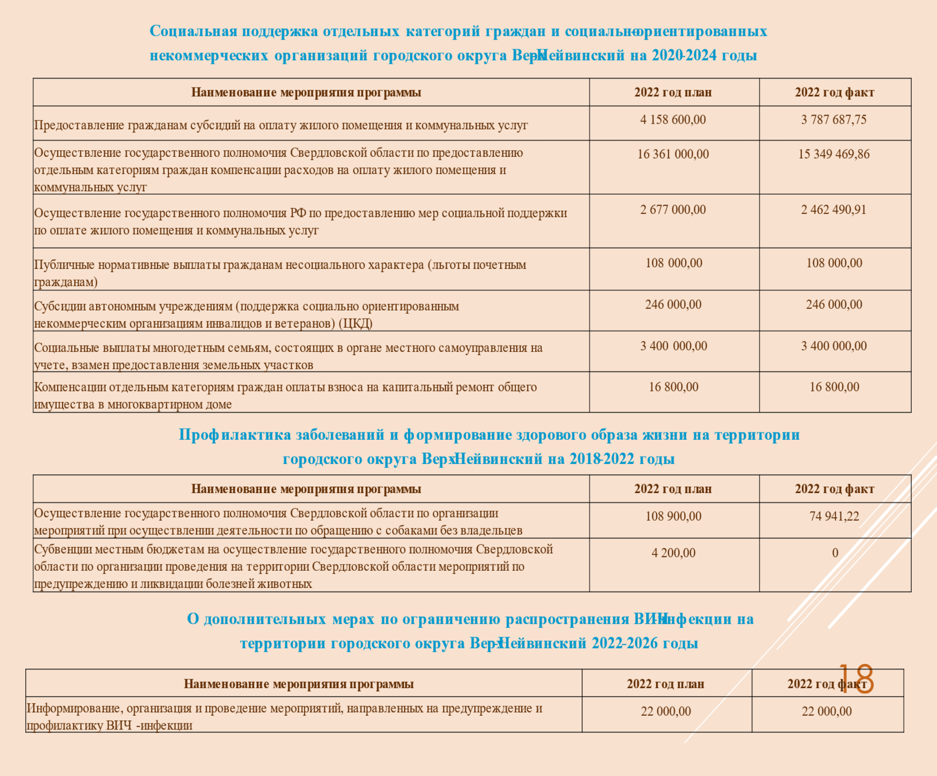

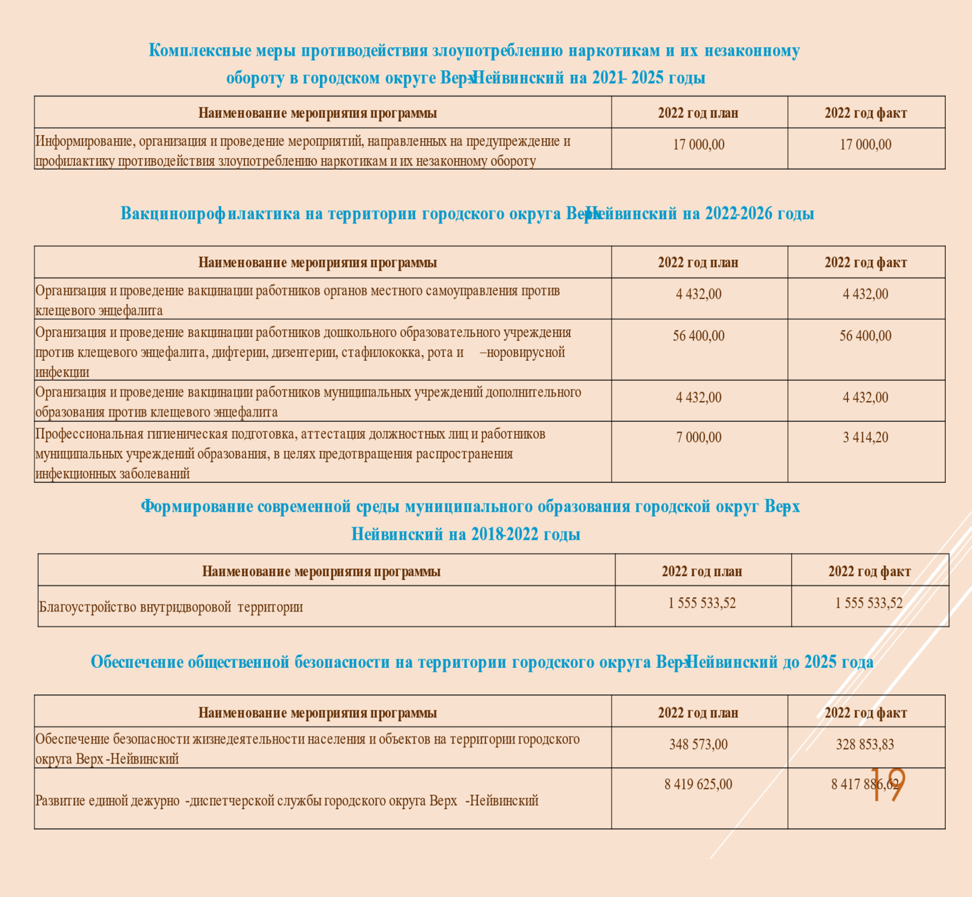



***Национальные проекты - инструмент социально-экономического развития государства, призванный вывести приоритетные отрасли на новый уровень.***

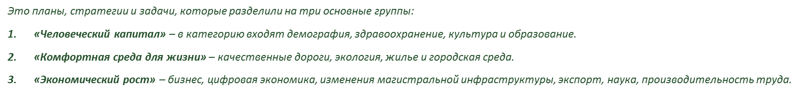

|  |  |  |
| --- | --- | --- |
| ***Национальный проект, реализуемый на территории городского округа Верх-Нейвинский*** | ***2022 год***  ***План, рублей*** | ***2022 год***  ***Факт, рублей*** |
| ***Национальный проект «Образование» обеспечивает достижение национальной цели Российской Федерации, определенной Президентом Российской Федерации, по обеспечению возможности для самореализации и развития талантов***  ***За счет мероприятий национального проекта «Образование» в Свердловской области обеспечивается развитие системы образования по следующим ключевым направлениям:***  ***-Развитие инфраструктуры образования***  ***-Профессиональное развитие педагогических работников и управленческих кадров***  ***-Совершенствование содержания образования и воспитание***  ***\*Проведение мероприятий по обеспечению деятельности советников директора по воспитанию и взаимодействию с детскими общественными объединениями в образовательных организациях*** | ***108 513,90*** | ***108 513,90*** |
| ***Национальный проект «Демография» своей целью ставит увеличение ожидаемой продолжительности здоровой жизни до 67 лет; снижение смертности населения старше трудоспособного возраста, увеличение суммарной рождаемости. Также одними из основных целей являются увеличение доли граждан, ведущих здоровый образ жизни, а также увеличение до 55 процентов доли граждан, систематически занимающихся физической культурой и спортом.***  ***\*Реализация мероприятий по поэтапному внедрению Всероссийского физкультурно-спортивного комплекса "Готов к труду и обороне" (ГТО)*** | ***123 900,00*** | ***123 900,00*** |

***Раздел 2. Дошкольное образование***

**1. МАДОУ детский сад комбинированного вида «Солнышко»**

1.1. В рамках реализации **основных общеобразовательных программ дошкольного образования детей в возрасте от 3 до 8 лет**, обеспечено следующее фактическое достижение показателей*,* ***характеризующих качество***муниципальной услуги:

Доля педагогов, имеющих специальное педагогическое образование составила 100% при плановом значении 96% (в рамках допустимого отклонения).

Из 23 педагогов - все 23 педагога имеют средне - профессиональное или высшее педагогическое образование.

В течение 2022 года из 23 педагогов повысили квалификацию 22 человек, что составило 96%.

Достигнут целевой показатель «Численность детей - участников конкурсных мероприятий муниципального, областного, регионального, всероссийского уровней» - 90 % при плановом показателе 73%. 94 воспитанников из 105 являлись участниками и победителями творческих конкурсов, конкурсов изобразительного и декоративно – прикладного искусства, экологических, интеллектуальных конкурсов различного уровня

Доля детей от 3 до 8 лет, освоивших основную образовательную программу дошкольного образования, составила 96%, при плановом значении 80%. Уровень усвоения программы определен мониторингом, проведённым в мае 2022 года.

Согласно итогам педагогической диагностики, воспитанники дошкольных групп показали следующие результаты: из 113 детей дошкольного возраста 109 детей имеют возрастную норму или выше нормы развития по образовательным областям, что говорит об успешном освоении программы.

100% родителей (законных представителей), воспитанников как в возрасте от 1 до 3лет, так и в возрасте от 3 до 8 лет, охвачены консультативной и методической помощью по вопросам воспитания, обучения и развития детей (таблица 1).

Таблица 1

|  |  |
| --- | --- |
| Формы охвата (перечислить),  включая наглядные, организационно-просветительские, практические и др. | Количество охваченных консультативной и методической помощью родителей (законных представителей) |
| - Информационные стенды для родителей по темам: ОБЖ, тематические по событиям детского сада, по сезонным изменениям, по оздоровлению детей и др. | 111 семей |
| Консультации педагога-психолога | 34 семья |
| - Консультации логопеда детского сада | 35 семей |
| Консультации старшего воспитателя | 34 семей |

Педагогами активно используется мессенджер WhatsApp, посредством которого доводится необходимая информация до родителей (законных представителей) детей.

В учреждении разработан перспективный план мероприятий по профилактике и предупреждению детского и производственного травматизма на 2021-2022 учебный год, который включает:

- анализ причин травматизма;

- деятельность педагогического коллектива по снижению и профилактике детского травматизма;

-работу по созданию безопасных условий при проведении воспитательно-образовательного, трудового процессов;

- повышение правовой культуры работников по ОТ;

- контроль.

Для улучшения качества работы по профилактике травматизма в учреждении используются 9 инструкций по охране жизни и здоровья детей для педагогов, введенные в действие Приказом №37а от 01.04.2015 г.

В 2022 году случаев травматизма нет.

Жалоб со стороны потребителей услуги на качество и результативность образовательного и воспитательного процесса в 2022 году не поступало.

1.2. В рамках **реализации основных общеобразовательных программ дошкольного образования детей в возрасте от 1 года до 3 лет**, обеспечено следующее фактическое достижение показателей*,* ***характеризующих качество***муниципальной услуги:

Доля педагогов, имеющих специальное педагогическое образование составила 92% при целевом показателе 92% (из 12 педагогов, работающих с детьми данной возрастной группы, 11 педагогов имеют средне-профессиональное или высшее педагогическое образование).

Доля педагогов, прошедших повышение квалификации по данной услуге, составила 92% при плановом показателе 75%. 10 педагогов из 12 прошли обучение по программам повышения квалификации.

Доля детей от 1 до 3 лет, освоивших основную образовательную программу дошкольного образования, составила 97%, при плановом значении 95%.

Согласно педагогической диагностике нервно – психического развития детей воспитанники групп раннего возраста показали следующие результаты: из 34 детей 35 имеют возрастную норму или выше нормы развития, что говорит об успешном освоении программы относительно возраста детей.

100% родителей (законных представителей) воспитанников в возрасте от 1 года до 3 лет и от 3 лет до 8 лет охвачены консультативной и методической помощью по вопросам воспитания, обучения и развития детей (см. таблицу 1).

В 2022 году случаи травматизма обучающихся в возрасте от 1 года до 3 лет отсутствуют.

Жалоб со стороны потребителей услуги на качество и результативность образовательного и воспитательного процесса воспитанников в возрасте от 1 года до 3 лет в 2022 году не поступало.

В рамках реализации основных общеобразовательных программ дошкольного образования детей в возрасте от 1 года до 3 лет, ***обеспечено*** выполнение плановых показателей***, характеризующих объем*** муниципальной услуги (в рамках допустимых отклонений):

Число обучающихся в возрасте от 1 года до 3 лет в 2022 году фактически составило 26 человек, при целевом показателе 18 человек (в рамках допустимого отклонения 3 человека).

1.3. В рамках реализации **дополнительных общеразвивающих программ**, ***обеспечено*** фактическое достижение показателей*,* ***характеризующих объем*** муниципальной услуги.

Реализация дополнительной общеобразовательной программы («Семицветик») фактически составила 525 чел./часов, при плановом значении 540 чел./часов. Показатель выполнен в рамках допустимого отклонения 81 чел./часов.

***Раздел 3. Общее образование***

**2. МАОУ «СОШ им. А.Н. Арапова»**

2.1. В рамках предоставления муниципальной услуги «**Реализация основных общеобразовательных программ начального общего образования»** обеспечено достижение установленных ***качественных целевых показателей***:

- отсутствуют обучающиеся, оставленные на повторное обучение;

- доля педагогов, имеющих высшую и первую квалификационную категорию, составила 67% при плановом показателе 70%;

- 17,5% обучающихся стали победителями разного уровня олимпиад, конкурсов, в соответствии с целевым показателем 4% (превышение допустимого отклонения 14,5%);

- случаи травматизма обучающихся во время образовательной деятельности отсутствуют;

- обоснованных жалоб потребителей услуги на качество и результативность образовательной и воспитательной деятельности не поступало;

- отсутствуют случаи совершения обучающимися правонарушений и преступлений;

- отсутствуют случаи непосещения обучающимися учреждения без уважительной причины более трех дней.

Обеспечено фактическое достижение показателей, ***характеризующих объем*** муниципальной услуги - 212 обучающихся при целевом показателе 212 чел. (отклонение превышающее допустимое нет).

2.2. В рамках предоставления муниципальной услуги **«Реализация основных общеобразовательных программ основного общего образования»** обеспечено достижение установленных ***качественных целевых показателей***:

- 0,9 % доля обучающиеся, оставленные на повторное обучение;

- доля педагогов, имеющих высшую и первую квалификационную категорию, составила 72% при плановом показателе 65%;

- 7,8% обучающихся стали победителями разного уровня олимпиад, конкурсов, при плановом показателе 4% (превышение допустимого отклонения 0,8%);

- 100% выпускников 9 классов, успешно сдали государственную (итоговую) аттестацию.

- 2 случая травматизма обучающихся во время образовательной деятельности;

- обоснованных жалоб потребителей услуги на качество и результативность образовательной и воспитательной деятельности не поступало;

- отсутствуют случаи совершения обучающимися правонарушений и преступлений;

- отсутствуют случаи непосещения обучающимися учреждения без уважительной причины более трех дней.

Обеспечено фактическое достижение показателей, ***характеризующих объем*** муниципальной услуги – 212 обучающихся при целевом показателе 217 чел. (в рамках допустимого отклонения - 21 чел.).

2.3. В рамках предоставления муниципальной услуги **«Реализация основных общеобразовательных программ среднего общего образования»** обеспечено достижение установленных ***качественных целевых показателей***:

-100% обучающихся сдали единый государственных экзамен;

- победителями олимпиад и конкурсов разного уровня стали 12,3% обучающихся, при плановом показателе 3% (превышение допустимого отклонения — 6,3%);

- доля педагогов, имеющих высшую и первую квалификационную категорию составила 88,2% при плановом показателе 94%;

- 100% педагогов повысили квалификацию;

- случаи травматизма обучающихся во время образовательной деятельности отсутствуют;

- обоснованных жалоб потребителей услуги на качество и результативность образовательной и воспитательной деятельности не поступало;

- отсутствуют случаи совершения обучающимися правонарушений и преступлений;

- отсутствуют случаи непосещения обучающимися учреждения без уважительной причины более трех дней.

Фактический показатель, ***характеризующих объем*** муниципальной услуги, составил 26 обучающихся при целевом показателе 26 человек. Показатель выполнен в рамках допустимого отклонения.

2.4. В рамках предоставления муниципальной услуги **«Реализация дополнительных общеразвивающих программ»** обеспечено достижение установленных ***объемных целевых показателей***:

2.4.1. По программе «Шахматы» («Белая ладья») реализовано 13824 чел/час., что соответствует плановому значению;

2.4.2. По программе «Школа музейного актива» реализовано 4608 чел/час., что соответствует плановому значению;

2.4.3. По программе «3D ручки» реализовано 4608 чел/час., что соответствует плановому значению;

2.4.4. По программе «Волонтерское движение» реализовано 5760 чел/час, что соответствует плановому значению.

Таким образом, по итогам 2022 года муниципальное задание, установленное муниципальному образовательному учреждению «СОШ им. А.Н. Арапова», выполнено в полном объеме.

***Раздел 4. Дополнительное образование***

Дополнительное образование на территории представлено двумя учреждениями:

1. **МАУ ДО «ДЮСШ имени В. Зимина»**

В 2022 году на базе учреждения функционировало 4 отделения, где занималось 170 человек, в том числе:

- Кикбоксинг - 20 человек;

- Настольный теннис - 22 человека;

- Лыжные гонки – 45 человека;

- Самбо – 83 человек.

Финансирование на 2022 год составило:

- на муниципальное задание – 9 477 680,00 тыс. руб.

- на иные цели – 294 445,23 тыс. руб. из них:

|  |  |  |
| --- | --- | --- |
| **Соглашения/**  **договора** | **Наименование работ, услуг** | **Сумма, руб.** |
| Соглашение 4/1 от 07.02.2022 | Целевые субсидии на Муниципальную программу "Обеспечение первичных мер пожарной безопасности на территории городского округа Верх-Нейвинский на 2020-2025 годы" | 10 500,00 |
| Соглашение 4/2 от 07.02.2022 | Целевые субсидии на Муниципальную программу "Развитие физической культуры и спорта в городском округе Верх-Нейвинский на 2021-2025 года"" | 184 250,00 |
| Соглашение 4/3 от 22.06.2022 | Целевые субсидии на Муниципальную программу "Обеспечение первичных мер пожарной безопасности на территории городского округа Верх-Нейвинский на 2020-2025 годы" | 77 695,23 |
| Соглашение  4/4 от 22.06.2022 | Целевые субсидии на Муниципальную программу "Обеспечение первичных мер пожарной безопасности на территории городского округа Верх-Нейвинский на 2020-2025 годы" | 22 000,00 |
| **Итого** |  | **294 445,23** |

В штате МАУ ДО "ДЮСШ им. В. Зимина" - 14 сотрудников, из них педагогических работников (тренеры-преподаватели, педагог дополнительного образования) – 6 человек. Средняя заработная плата сотрудников – 40 696,29 руб., педагогических работников – 57 772,47 руб.

Воспитанники МАУ ДО «ДЮСШ имени В. Зимина», участвовали в соревнованиях областного, регионального, всероссийского, международного уровней.

Лучшими в 2022 году стали личные спортивные результаты:

- 3 место в Первенстве России  по кикбоксингу;

- 5 место во Всероссийский турнир по дзюдо г. Челябинск;

- 7  место во Всероссийский турнир по дзюдо г. Челябинск

- 1 место в Областных соревнованиях по лыжным гонкам;

- 2 место в Областных соревнованиях по лыжным гонкам;

- 3 место в Областных соревнованиях по лыжным гонкам.

**2. МАУ ДО «ДШИ».**

МАУ ДО «Детская школа искусств» – образовательный и социокультурный центр городского округа Верх-Нейвинский, осуществляющая свою деятельность в соответствии с действующим законодательством, Уставом, лицензией.

По результатам проведения в 2022 году внутренней независимой оценки качества оказания услуг в Детской школе искусств городского округа Верх-Нейвинский удовлетворённость родителей и учащихся составила 97%.

В 2022 году финансирование учреждения составило:

- на муниципальное задание – 10 312 004,00 руб.

- на иные цели – 2 450 890,80 руб., из них:

|  |  |  |
| --- | --- | --- |
| **Соглашение** | **Наименование работ, услуг** | **Сумма, руб.** |
| 3/6 от 14.02.22 | Трудоустройство несовершеннолетних | 70 000,00 |
| 3/3 от 14.02.22 | Обеспечение меры социальной поддержки по бесплатному получению художественного образования категориям несовершеннолетних граждан, нуждающихся в социальной поддержке, в целях реализации мероприятий государственной программы «Развитие культуры в Свердловской области до 2024 года» | 716 200,00 |
| 3/2 от 07.02.22  3/1 от 01.02.22 | Оздоровление детей в каникулярное время | 1 526 658,80 |
| 3/5 от 14.02.22 | Оздоровление детей в учебное время | 133 600,00 |
| 3/1 от 14.02.22 | Вакцинопрофилактика | 4 432,00 |
| **Итого** |  | **2 450 890,80** |

Доход от оказания платных образовательных и иных услуг составил:

- 2021 год – 1 170 тыс.руб. (за счет благотворительного фонда «Достойным – лучшее» 180 тыс. руб.)

- 2022 год – 1 976,8 тыс. руб. (за счет благотворительного фонда «Достойным – лучшее» 989,7 тыс. руб.)

**Средняя заработная плата** преподавателей в 2022 году – 46 473 рублей.

Широкий спектр предоставляемых **образовательных программ** в области искусств для детей и взрослых позволяет удовлетворять запросы населения городского округа, контингент обучающихся ежегодно увеличивается и в настоящее время в среднем составляет **148 человек**.

Основной персонал школы – **преподаватели**. В школе работает высокопрофессиональный педагогический коллектив (**19 человек**), из них **97 %** имеют высшую и первую категории.

В 2022 году **12 преподавателей** стали лауреатами и дипломантами областных, всероссийских, международных конкурсов педагогического мастерства.

В 2022 году продолжена активная работа по методическому обеспечению деятельности школы (**16 публикаций** в сборниках областных, всероссийских научно-методических конференциях г. Екатеринбурга, г. Н-Тагила, г. Санкт-Петербурга). В апреле 2022 года в Детской школе искусств состоялся **Третий Межрегиональный конкурс методических работ педагогических работников** «Ступеньки мастерства» совместно с Министерством культуры Свердловской области. В конкурсе приняли участие **27 территорий** Свердловской области.

В декабре 2022 года на базе Детской школы искусств совместно с Министерством культуры Свердловской области и Уральским Государственным педагогическим университетом и Байчэнским педагогическим институтом прошла **Третья Международная научно-практическая конференция** «Цифровизация как новый вектор развития художественного образования: проблемы, опыт, перспективы». Участниками конференции стали: магистранты и аспиранты из Китая, обучающиеся в магистратуре института искусств УрГПУ, преподаватели УрГПУ, Белорусского государственного педагогического университета имени М. Танка, Благовещенского государственного педагогического университета, Саратовского национального исследовательского государственного университет имени Н.Г. Чернышевского, Уральского федерального университета им. Б.Ельцина, филиала Московского государственного педагогического университета, педагоги детских школ искусств Екатеринбурга, Екатеринбургской академии современного искусства, Красноуфимска, Верх-Нейвинского, Верхней Салды, Камышлова, Кушвы, Нижнего Тагила. Всего приняли участие **более 250 человек.**

Детская школа искусств осуществляет образовательную деятельность по дополнительному образованию детей и взрослых и реализует дополнительные общеобразовательные программы:

**1. Дополнительные предпрофессиональные программы в области искусств**: «Фортепиано», «Духовые и ударные инструменты», «Струнные инструменты», «Музыкальный фольклор», «Народные инструменты», «Живопись», «Искусство театра», в соответствии с Федеральными государственными требованиями.

**2. Дополнительные общеразвивающие программы в области искусств за счет средств местного бюджета:** «Музыкальное искусство», «Изобразительное искусство», «Общее эстетическое образование».

**3.** **Дополнительные общеразвивающие программы в области искусств за счет средств физических и (или) юридических лиц (платные образовательные услуги):** группы раннего эстетического развития для детей (с 1 года до 5 лет), группы подготовки детей к обучению в школе (с 6 до 7 лет), группы английского языка, математики, обучение игре на музыкальных инструментах, углубленное изучение предметов (ансамбль инструментальный, сольное пение, танец, театр, декоративно-прикладное искусство, группы по укреплению здоровья для детей и взрослых.

В ДШИ создана качественная образовательная среда, и за истекший период **качество освоения** обучающимися **образовательных программ** составило **96 %**, **сохранность контингента 98 %**. В 2022 году школу окончили **7 выпускников**, **2** из них успешно поступили в средние специальные учебные заведения культуры и искусства г. Екатеринбурга и г. Н. Тагила   
(**29 %**). **Качество** образования выпускников – **87%**.

Обеспечивая высокое качество подготовки учащихся, школа достойно представляла городской округ Верх-Нейвинский на конкурсах, выставках областного, всероссийского и международного уровня (в том числе в онлайн-формате) – **206 дипломов**. Доля учащихся, привлеченных к участию в различных творческих мероприятиях от общего количества учащихся в ДШИ **90,2%**

В 2022 году в рамках межведомственного взаимодействия с учреждениями образования, культуры, здравоохранения, с общественными организациями продолжена работа по реализации совместных культурно-просветительских проектов «Детская филармония», «Путь в мир музыки и искусства». Всего за год школой проведено **125 мероприятия** (концерты, выставки, лекции-беседы и др.). **3048 человек** посетили данные мероприятия.

В 2022 году продолжена работа по реализации проектов для родителей «Школа заботливых родителей», «Неделя открытых дверей» (всего **58 мероприятий**).

В 2022 году продолжилось активное внедрение информационно-компьютерных технологий в образовательный процесс. Приобретена школьная мебель и современные средства обучения.

В 2022 году на базе ДШИ состоялась **Оздоровительная кампания**. Все целевые показатели выполнены на **100%:** в загородных оздоровительных лагерях отдохнули 54 человека, в санаторно-оздоровительных учреждениях – 13 человек (в том числе «Поезд здоровья» - 9 человек), в лагере дневного пребывания детей – 75 человек. Трудоустроено в летний период 14 подростков.

За истекший период продолжена работа по созданию в школе комплексной безопасной среды: реализуется комплексно-целевая Программа «Здоровье», Программа по профилактике дорожно-транспортного травматизма, Программа по профилактике правонарушений и др.

Для обеспечения **безопасного** образовательного процесса в 2022 году выполнены мероприятия на общую сумму **362 тыс. руб.**

Социокультурные мероприятия ДШИ широко освещались в **средствах массовой информации** г. о. Верх-Нейвинский и г. Новоуральска (более   
**20 статей** в газетах «Верх-Нейвинский вестник» и «Наша городская газета»), активно работал сайт учреждения, выпускалась школьная газета «Школа гармонии», работала школьная дизайн-студия, которая разрабатывала буклеты, приглашения, афиши.

За 2022 год План мероприятий («**дорожная карта**») по перспективному развитию Детской школы искусств г. о. Верх-Нейвинский и все показатели выполнены в полном объеме.

***Раздел 7. Жилищное строительство и обеспечение граждан жильем***

В 2022 году в рамках выполнения мероприятий по развитию жилищного строительства и обеспечению жильем граждан успешно реализованы следующие мероприятия:

**1.** По программе «Молодая семья» выдан 1 сертификат на улучшение жилищных условий на сумму 432 тыс. руб..

**2.** В 2022 году многодетным семьям предоставлено 17 социальных выплат в размере 3 400 000 рублей взамен земельных участков.

**3.** В соответствии с внесенными изменениями в Постановление Правительства РФ от 26.12.2019 N 1843 (ред. от 30.10.2020) "О внесении изменений в некоторые акты Правительства Российской Федерации и признании утратившими силу отдельных положений некоторых актов Правительства Российской Федерации" отменены второй и третий пояса зоны санитарной охраны источника питьевого водоснабжения Верх-Нейвинского пруда, что позволило арендаторам земельных участков находящихся в границам данных зон выкупить земельные участки из аренды в собственность, доход от продажи земельных участков составил 533 700 рублей.

**4.** В рамках работы комиссии по выявлению законченных строительством и готовых к вводу индивидуальных жилых домов на территории городского округа Верх-Нейвинский в 2022 году выявлено более 25 неучтенных объектов ИЖС, общей площадью 2 896 кв.м. Собственникам объектов оказана методическая помощь по вопросам постановки на учет и ввода объекта в эксплуатацию.

**5.** В рамках исполнения показателей по вводу жилья в 2022 году введено жилой площади площадью 3 445 кв.м., что позволило выполнить план по вводу жилья на 100,26%.

**6.** С целью актуализации информационного портала ФИАС постоянно осуществляется мониторинг улиц и подворий на территории городского округа, производиться актуализация, а также включение отсутствующих адресов в информационный портал ФИАС.

***Раздел 8. Жилищно-коммунальное хозяйство***

Развитие ЖКХ городского округа Верх-Нейвинский осуществляется в рамках реализации муниципальной программы «Комплексное развитие систем коммунальной инфраструктуры городского округа Верх-Нейвинский до 2025 года», муниципальной программы «Энергосбережение и повышение энергетической эффективности на территории городского округа Верх-Нейвинский 2021-2023г.г.», муниципальной программы «Формирование современной городской среды муниципального образования городской округ Верх-Нейвинский на 2017-2022 годы».

Основные мероприятия 2022 года были направлены на развитие инженерно-транспортной инфраструктуры, а также повышения качества предоставляемых коммунальных услуг гражданам городского округа Верх-Нейвинский:

* Без технологических сбоев и аварий прошел отопительный сезон 2022 года. Отопительный сезон 2022 - 2023 года успешно стартовал 12 сентября 2022 года.
* Проведена модернизация ЛЭП АО «Облкоммунэнерго» по ул. Нагорная, Мира, в рамках модернизации выполнена замена опор, линии ЛЭП 0,4 кВ, заменены 2 трансформаторных подстанций.
* ООО «Энергошаля» выполнило строительство ВЛ 6 кВ для электроснабжения СНТ «Заречное»;
* Приступили к выполнению работ по реконструкции газопровода, проходящего надземным способом по территории площади;
* Выполнено строительство автомобильной газонаполнительной станции ООО «Газпром газомоторное топливо», размер инвестиций – порядка 240,0 млн.рублей;
* Выполнен капитальный ремонт двух многоквартирных домов. Сумма финансовых средств – 7 643 627,90 руб.

|  |  |  |
| --- | --- | --- |
| **№ п/п** | **Адрес многоквартирного дома**  **Виды работ** | **Максимальная стоимость работ, руб** |
| 1 | городской округ Верх-Нейвинский, ул. Карла Маркса, д. 26 | |
| Ремонт крыши | 3 656 128,67 |
| Строительный контроль | 73 122,57 |
| **Итого** | **3 729 251,24** |
| 2 | городской округ Верх-Нейвинский, ул. Комсомольская, д. 2 | |
| Ремонт крыши | 3 837 624,17 |
| Строительный контроль | 76 752,49 |
| **Итого** | **3 914 376,66** |
| **Итого по городской округ Верх-Нейвинский** | **7 643 627,90** |

* Скорректированы краткосрочные планы проведения капитального ремонта общего имущества многоквартирных домов на период 2022 года, утвержден краткосрочный план на 2021-2023 года. Разработана и направлена на согласование программа капитального ремонта МКД до 2053 года;
* Проведена регистрация прав собственности ранее выявленных бесхозяйных объектов электросетевого и газового комплекса.
* В рамках исполнения указов президента РФ ведется эксплуатация и ввод данных в информационно-аналитические порталы ГИС ЖКХ и ФИАС.
* Достаточно эффективно организована работа комиссии по инвентаризации муниципального жилищного фонда, договоров социального найма, вопросов урегулирования задолженности граждан за ЖКУ. По результатам работы комиссии, а также претензионно-исковой работы собираемости платы за ЖКУ составляет по городскому округу 86-90 %. Суммарная задолженность населения за ЖКУ составляет менее двух платежных периодов.
* Передан для реализации силами ГУП СО «Газовые сети» проект строительства газопровода по ул. Евдокимова, пер. Просвещения, Куйбышева, Просвещения, Некрасова.
* ГУП СО «Газовые сети» выполнили мероприятия по строительству участков газопровода низкого давления и ШРП для обеспечения возможности газоснабжения домовладений по ул. Нейвинская, Луговая, Ленина, Арапова, Карла Маркса в рамках социальной догазификации;
* Снесен расселенный дом, ранее признанный аварийным и подлежащим сносу, по адресу: ул. Нагорная, д. 39

***Раздел 9. Благоустройство***

Благоустройство территории городского округа Верх-Нейвинский осуществляется с учетом требования Правил благоустройства территории городского округа Верх-Нейвинский, в рамках которых предусматривается последовательный комплексный подход, рассчитанный на среднесрочный период, с использованием программно-целевых методов, обеспечивающих увязку реализации мероприятий по срокам, ресурсам и исполнителям, с этой целью администрация выполнила ряд приоритетных мероприятий:

* С учетом требований законодательства Российской Федерации своевременно актуализируются Правила благоустройства и обеспечения чистоты городского округа Верх-Нейвинский;
* Разработаны и утверждены Правила выгула домашних животных кошек и собак на территории городского округа Верх-Нейвинский;
* В рамках реализации Муниципальной программы «Формирование современной городской среды муниципального образования городской округ Верх-Нейвинский на 2017-2022 года» выполнены работы по обустройству внутридворовых проездов у МКД по адресу: ул. Евдокимова, д. 31, 33, а также ул. Калинина, д. 14. Сумма затрат средств местного бюджета 1 400 000 рублей;
* Актуализирована схема размещения нестационарных торговых объектов;
* Актуализирована схема размещения рекламных конструкций на территории городского округа Верх-Нейвинский;
* Систематически налажена работа по ликвидации несанкционированных мест размещения отходов в течение года ликвидировано - 6 несанкционированных мест складирования отходов;
* Выполнены работы по кронированию аварийных и подлежащих сносу 39 деревьев;
* Выполнены работы по строительству участков уличного освещения протяженностью более 1,5 км;
* По заключенному договору с ООО «Эверест» г. Камышлов, в течении года проведен отлов и устройство безнадзорных собак (за весь период отловлено 9 собак сумма затрат составила 74 941 рублей);
* Смонтирована купольная камера наружного наблюдения в месте массового пребывания для обеспечения правопорядка;
* Продолжаются работы по капитальному ремонту I корпуса детского сада «Солнышко», с учетом работ по благоустройству прилегающей территории.

***Раздел 10. Дорожное хозяйство и транспорт***

На территории городского округа Верх-Нейвинскийулично-дорожная сеть муниципального образования составляет 55,0 км, на автомобильные дороги приходится 46,7 километров.

Дороги имеющие асфальтобетонное покрытие составляют 29,1 км. в том числе:

* 11,2 км, дорога регионального значения «Подъезд к р.п.Верх-Нейвинский от км 288+346, а/д «г.Екатеринбург-г.Нижний Тагил-г.Серов» (обратное направление) км 0,000 – км 11,275. Балансодержателем автомобильной дороги является ГКУ СО «Управление автомобильных дорог»
* 17,9 км, дороги местного значения (стоят на балансе МО).

Дороги, не имеющие асфальтобетонного покрытия составляют 17,6 км.

Мероприятия по повышению безопасности дорожного движения осуществляются в рамках реализации следующих муниципальных программ:

* «Повышение безопасности дорожного движении на территории городского округа Верх-Нейвинский на 2019-2023 года», утверждена постановлением администрации городского округа Верх-Нейвинский №50 от 04.02.2019 года;
* «Формирование законопослушного поведения участников дорожного движения в городском округе Верх-Нейвинский на 2021 -2025 годы», утверждена постановлением администрации городского округа Верх-Нейвинский №477 от 30.10.2020 года;
* «Развитие и модернизация автомобильных дорог, обустройство пешеходных зон на территории городского округа Верх-Нейвинский на 2021-2025 годы», утверждена постановлением администрации городского округа Верх-Нейвинский №525 от 20.11.2020 года;
* «Комплексного развития транспортной инфраструктуры городского округа Верх-Нейвинский на период 2021 - 2035 годы», утверждена постановлением администрации городского округа Верх-Нейвинский №64 от 15.02.2021 года.

В рамках реализации муниципальных программ в 2022 году было предусмотрено и освоено 18 400 000 рублей.

* С целью обеспечения безопасности участников дорожного движения проведена модернизация, а так же поддерживается на хорошем уровне работа системы уличного освещения автомобильных дорог. Затраты на содержание, в том числе оплату за потребленные энергоресурсы на функционирования системы уличного освещения составляют порядка 1 650 000 рублей в год;
* Выполнены ремонты участков автомобильных дорог по ул. Комсомольская, Мира, пер. Розы Люксембург всего работ выполнено на сумму 1 620 000 рублей;
* Выполнено строительство автомобильной дороги в щебеночном исполнении протяженностью 2,6 км, стоимость работ – 11,9 млн. рублей;
* Зимнее содержание автомобильных дорог осуществляется по заключенному на конкурсной основе муниципальному контракту, частично собственной техникой, что позволяет существенно снизить затраты на эту работу и выполнять ее на удовлетворительном уровне. Общие затраты на зимнюю очистку составили около 820 000 рублей;

В рамках обеспечения транспортной доступности на территории городского округа Верх-Нейвинский в целях перевозки пассажиров организованы два межмуниципальных маршрута, маршрут №108 «ж/д Вокзал – 8Марта –ж/д Вокзал» и маршрут №125 «ж/д Вокзал – СНТ «Нева-С» - кладбище - ж/д Вокзал». Данные маршруты исполняются перевозчиками в рамках заключенных государственных контрактов с Министерством транспорта и дорожного хозяйства Свердловской области.